Международная олимпиада по музыке

* 1. классы

1.Назовите композиторов:

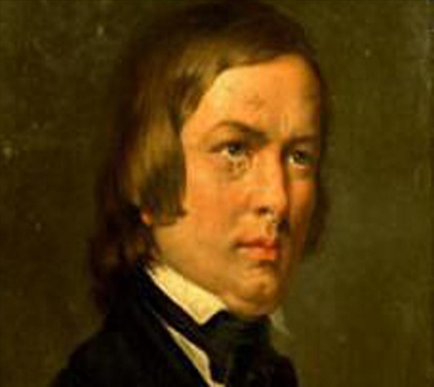

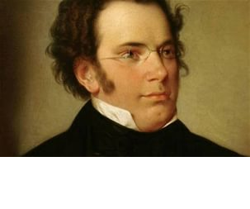

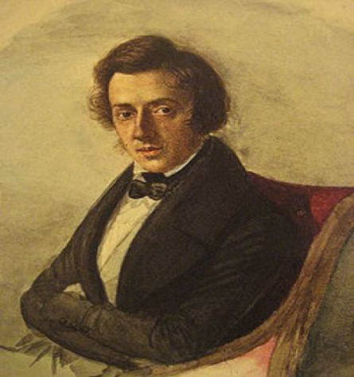

2. Определите жанр музыкальных произведений:

1) «Князь Игорь» А. П. Бородин –

2) «Иван Сусанин» М. И. Глинка –

3) «Ромео и Джульетта» П. И. Чайковский –

4) «Шахерезада» Н. А. Римский-Корсаков –

3. Что такое оратория?

4. Что означают эти термины?

1) Moderato (модерато) –

2) Allegretto (аллегретто) –

3) Vivace (виваче)

5. Что такое оркестр и когда впервые появилось это слово?

6. Какие группы инструментов составляют основу симфонического оркестра?

7. В каком произведении П. И. Чайковского звучит хор «Славься» М. И. Глинки?

8. Назовите части сонатной формы.

9. Какой музыкальный инструмент называют на немецкий манер «глокеншпиль»?

10. Назовите виртуозов-исполнителей эпохи романтизма.